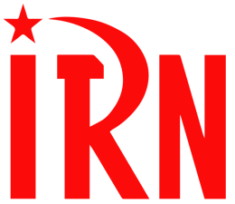
International Red Newsletter

乌克兰、黎巴嫩和国家主权的闹剧 1
俄罗斯工会活动家访谈：沉默亦被视作异议 8

2026年第12期
2026年6月3日
重要声明
本刊指定发布渠道为邮件推送和网站IRN.red，目前未参与任何社交平台账号的运营与活动。
允许在互联网上转载、复制、传播本刊内容，无需授权。转载时建议注明出处：IRN.red

订阅方式
以下三种方式，选择一种即可：
1.扫描二维码填写您的邮箱
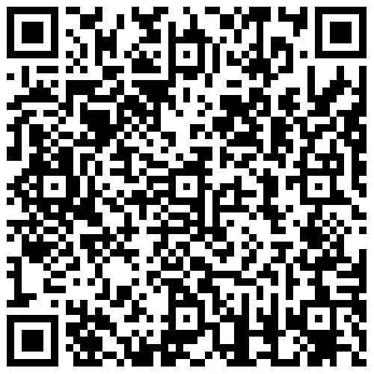
（如无法提交，请在空白处点击再试）
2.进入以下链接填写您的邮箱
https://cloud.seatable.cn/dtable/forms/ff203a21-e739-4321-bb63-3d9665873695/
3.用您的邮箱发送“订阅”至irn3000@outlook.com

乌克兰、黎巴嫩和国家主权的闹剧
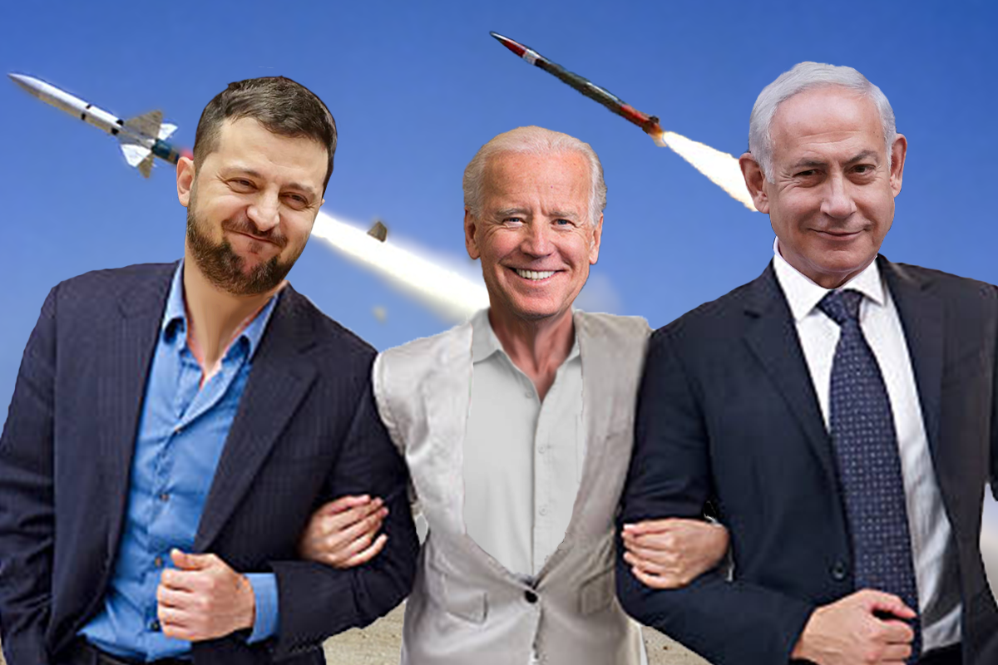
来源：革命共产国际“保卫马克思主义”网站
日期：2024年11月14日
链接：https://marxist.com/ukraine-lebanon-and-the-farce-of-national-sovereignty.htm
当2022年2月俄罗斯军队进入乌克兰时，西方的政客和专家们义愤填膺。“民主国家”结成统一战线，送去军火，签发支票，以求惩戒“俄罗斯的战争罪行”，并阻止针对主权国家的侵略。两年以后，我们开明的民主统治者们再次打开了军火库和支票簿……来帮助以色列犯下野蛮的战争罪行和入侵一个主权国家。
甚至在以色列犯下最新的罪行之前，华盛顿、伦敦和布鲁塞尔的女士先生们的虚伪就已令人震惊。看看美国总统乔·拜登在俄罗斯入侵乌克兰后首次演讲的结束语吧：
“自由、民主和人的尊严是比恐惧和压迫强大得多的力量，它们决不会被普京这样的暴君及其军队所扑灭……在民主与专制之间、主权与征服之间的对抗中，毫无疑问，自由必胜。”
但是这些漂亮话与历史相符吗？从二战结束至今，在世界150多个地区爆发过250次以上的军事冲突，其中有四分之三是由美国挑起的。美国彻头彻尾的虚伪可由美国外交关系委员会（Council of Foreign Relations）概括，该委员会写道，俄罗斯“对其近邻的主权和领土完整毫不尊重”。考虑到华盛顿对其“近邻”做出的行为，古巴人民可能会对美国外交关系委员会颇有微词！
事实不可磨灭：在直接入侵、支持针对民主选举所产生政府的残酷军事政变，以及通过代理人挑起的冲突之中，美帝国主义一直都是世界上自由、尊严和主权的头号威胁。
英国首相鲍里斯·约翰逊、法国总统埃马纽埃尔·马克龙等人都争先恐后地承诺支持乌克兰的“自决权”，而丝毫不介意自己国家曾经侵略、抢劫和征服弱国的历史。同时，北约秘书长延斯·斯托尔滕贝格也指责普京下令“对一个主权独立国家和无辜的人民实施残暴的侵略行为”。而当北约部队对南斯拉夫、阿富汗和伊拉克实施地毯式轰炸和入侵时，这些顾虑又去哪儿了呢？
西方对乌克兰的支持与“捍卫国家主权”没有任何关系。2014年，华盛顿支持了乌克兰的政变，促成了对美国有利的寡头集团上台。随后，为了打击俄罗斯，也为了在美军屈辱地撤离叙利亚、阿富汗之后重申美国的霸权，华盛顿把乌克兰推入了一场它打不赢的冲突。对“可怜的小乌克兰”的关切，正是掩盖这种赤裸裸的私利的遮羞布。欧洲的统治阶级乖乖地跟在美国主子的后面，陷入了这片血腥的泥潭。
这并不是什么新鲜事。正如列宁在第一次世界大战期间所解释的那样，帝国主义者总是为他们的掠夺性利益寻求一些民主的掩护，以便拉拢本国工人支持他们的战争行为。第一次世界大战中的英国、法国、德国和俄国的政权都以保卫小国为借口——“可怜的小塞尔维亚”（据俄国所说），“可怜的小比利时”（据法国、英国所说）。
“两个参战国集团在战争中都在掠夺，都表现出野蛮和无限残暴，谁也丝毫不比对手逊色，但是，为了愚弄无产阶级，为了转移他们对唯一真正的解放战争，即既反对‘自己’国家的也反对‘别人’国家的资产阶级的国内战争的注意力——为了这个崇高的目的，各国资产阶级都在用爱国主义的虚伪言词极力地宣扬为‘自己’国家进行战争的意义，硬说他们竭力战胜对方，并不是为了掠夺和侵占领土，而是为了‘解放’除自己本国人民以外的所有其他各国人民。”[1]
帝国主义列强尽管在口头上宣扬民族自决的“普遍民主权利”，但却一直将小国视为可任意处置的资产：根据其需要加以剥削、买卖和处置。在非洲、亚洲和中东实施的奴隶制和殖民主义被披上“文明使命”的外衣。帝国主义强盗贵族竞相将世界划分为不同的市场和势力范围，在他们争夺统治地位的过程中，人类一次又一次陷入战争的混乱。
巴勒斯坦目前噩梦般的局面是帝国主义干涉的直接产物。在1917年的《贝尔福宣言》（Balfour Declaration）中，英国划走了巴勒斯坦的土地，如耶路撒冷军事长官罗纳德·斯托尔斯（Ronald Storrs）所说，以便“在充满潜在敌意的阿拉伯主义海洋中为英国建立一个忠诚的犹太阿尔斯特（Jewish Ulster）[2]”。于是，威斯敏斯特（指英国政府）大笔一挥，就取消了巴勒斯坦的主权。1947年的联合国分治计划是第一次巴勒斯坦大浩劫（Nakba）的开端：用大规模暴力驱逐巴勒斯坦阿拉伯人，推动建立以色列国。
如今，以色列的种族灭绝战争已导致至少15万人死亡或残疾，他们用犹太人的民族自决权来加以辩解。但是谁来捍卫巴勒斯坦人的自决权呢？随着以色列的战争机器碾过加沙，随着越来越多的巴勒斯坦历史土地被吞并，随着以色列政府中的本·格维尔（Ben-Gvir）[3]和斯莫特里奇（Smotrich）[4]等极右翼部长声称要再搞一次“大浩劫”，我们“民主”的西方领导人又有什么可说呢？
只有以色列拥有自卫的权利。以色列的权利以不限量的武器和补给援助为后盾，原因无他——它是西方在中东的唯一可靠盟友。因此，国际法和尊重国家主权之类的细枝末节在以色列问题上并不适用。
随着以色列（违背其帝国主义赞助者意愿地）入侵黎巴嫩，西方的双重标准变得令人尴尬。自2022年2月以来，俄罗斯已受到西方16500多项制裁，而乌克兰则获得了3800多亿美元的援助，其中包括近1180亿美元的直接军事援助。泽连斯基受邀在联合国和全球各国议会发表演讲，赢得了热烈的掌声。乌克兰甚至还获得了欧洲电视网歌唱大赛（Eurovision Song Contest）的冠军。
相比之下，在巴黎举行的国际援助会议承诺为黎巴嫩筹集约10亿欧元的人道主义援助。这笔钱不仅比提供给乌克兰的援助少了几个数量级，而且只是帝国主义为支援以色列作战而提供的援助的零头，而对以色列的援助正是黎巴嫩需要援助的原因！
此外，美国和英国都已调动军事力量，准备在同伊朗开战时支援以色列。这正是内塔尼亚胡的目的：开始一场更广泛的战争，把西方拖入战局，从而让战争持续下去，并保住自己的政治地位。
伊朗对以色列轰炸使馆和暗杀哈马斯在其领土上的主要谈判代表的回应是派出无人机群，这些无人机被“铁穹”拦截；对于以色列刺杀真主党领导人纳斯鲁拉和入侵黎巴嫩，伊朗则向以发射了大量火箭弹。这些行动几乎没有造成人员伤亡。与此同时，以色列在黎巴嫩杀害的人数已经超过了2006年战争的全部死亡人数，这还不包括发生在加沙的屠杀。帝国主义者是如何回应的？他们谴责伊朗“扩大战争”！
难道伊朗没有自卫权和领土完整的权利吗？难道黎巴嫩没有这些权利吗？难道巴勒斯坦人没有这些权利吗？看来所谓的普世民主权利实际上完全取决于大国的需求和利益。帝国主义者及其喉舌对人对事甚至不能直呼其名。美国喜剧演员乔治·卡林（George Carlin）曾经说过，政府和富人发明了一种特殊的语言来掩盖他们的罪恶：
“中央情报局从不杀害任何人，他们只是使人们失去行动能力……政府不会撒谎，他们只是涉及了虚假信息……以色列杀人犯叫做突击队员，而阿拉伯突击队员叫做恐怖分子。”
当普京把入侵乌克兰仅仅描述为一次“特别军事行动”时，西方对他的诡辩表示谴责。但以色列“有限地面进攻”的委婉说法却受到大多数西方政客和媒体的热烈追捧，尽管已经有数千名以色列国防军士兵进入了黎巴嫩。
与帝国主义者及其凶残的代理人不同，我们共产党人从不讳言真相。以色列正在加沙进行种族灭绝战争；现在它又入侵一个主权国家，企图挑起与伊朗的灾难性战争，而西方的统治阶级正在对此推波助澜。
只要比较一下我们“开明”“民主”的领导人对俄罗斯入侵乌克兰和以色列在中东血腥行动的反应，就会发现资本主义制度下国家主权和自决原则是多么荒谬。这些崇高的理想一旦与资本家追求的利润和政治目标相悖，就会被抛弃。西方帝国主义非但没有捍卫小国的民主权利，反而是全世界贫穷的、被压迫的人民获得自由的最大障碍。如果人类要和平、自由、安全地生活，就必须推翻这些匪徒推行的资本主义制度。

俄罗斯工会活动家访谈：沉默亦被视作异议

来源：澳大利亚“绿色左翼”网站
日期：2025年3月18日
链接：https://www.greenleft.org.au/2025/1426/world/russian-trade-unionist-even-silence-viewed-dissent
帕维尔·库久金（Pavel Kudyukin）是“大学团结”工会（University Solidarity trade union）的联合主席，也是俄罗斯劳工联合会（Confederation of Labour of Russia (KTR)）的理事会成员。本文是澳大利亚“绿色左翼”（Green Left）网站的费德里科·富恩特斯（Federico Fuentes）和沙希利·什利亚普尼科夫（Serhii Shlyapnikov）与库久金的对话，话题是俄罗斯工人和工会的现状。
问：您能否描述一下俄罗斯工人目前的处境？
答：值得注意的是，工资水平出现了显著的分化。军事企业由于需要吸引工人前来工作，大多会提高工资。在招募工人方面面临更激烈竞争的非军事企业也试图通过提高工资来吸引工人，但并不总能奏效。
然而，相当一部分工人的工资水平停滞不前，赶不上物价上涨的速度。此外，工资平均数与工资中位数之间的差距正在扩大。
公共部门的工资远远落后。不论在名义上还是实际上，拨给公共部门的资金都停滞不前或有所下降。2012年曾有一部《五月法令》（May Decrees），该法令试图使教育、科学、医疗和文化领域的工资与地区平均水平接轨，但如今已不再实施。
问：战争是否推动了物价上涨？工人们是否看到了两者之间的联系？
答：军事行业以及与军工复合体密切相关的行业的产品价格正在上涨，这是推动通货膨胀的因素。然而，大多数人并没有将他们深感关切的通货膨胀与战争联系起来。
问：这是否意味着俄罗斯总统弗拉基米尔·普京已经成功地让民众对战争保持相对冷漠？
答：目前，人们要么尽量不去思考这场战争，要么在某种程度上复读官方的宣传。一些人认为，虽然这场战争可能确实是个错误，但既然它已经开始，那也就必须打下去。
但是，越来越多的人感到战争必须尽快结束，尽管这种情绪难以被精确统计。
不过这些人并不一定关心战争以何种方式结束：无论是乌克兰投降，还是俄罗斯领导层宣布所有战争目标已经实现。任何停战方案都能让他们松一口气。
问：对工人权利来说，战争意味着什么？
答：在那些被卷入战事的企业，战争被用来限制劳工权益。最明显的是，取消了对加班的限制。
这在法律上是十分荒谬的，因为政府的法令与规定加班具体限制的《劳动法》相抵触。但这发生在俄罗斯倒也正常：理论上，法律处于优先地位；但如有需要，政府法令可以凌驾于法律之上。
企业家，特别是那些来自俄罗斯工业家与企业家联盟（Russian Union of Industrialists and Entrepreneurs）的人，正在利用这一点。他们以劳动力短缺为由，游说政府放宽对加班的限制。
事实上，现在确实存在劳动力短缺的情况，尽管这种短缺在不同经济部门之间并不均衡。但存在劳动力短缺并不意味着谁都能够轻松找到工作——通常应聘者的资格与企业需求并不匹配。
问：在战时条件下，工人在组织方面还面临哪些其他挑战？
答：集体行动受到极严苛的限制。即使是“意大利式”罢工（在俄罗斯通常指“照规章办事”式（work-to-rule）[1]的抗议）这种绕过对罢工的法律限制的经典方法，在俄罗斯的法律框架下也几乎行不通。
如果我们仔细研究《劳动法》，就会发现合法地举行罢工几乎是不可能的。过去，医疗工作者和一些工业企业工人开展的“意大利式”罢工获得了相对的成功。然而，现在这种罢工方式却面临着巨大的阻力。
2020年，以新冠病毒防控为由，街头抗议遭到了限制。从那时起，这类行动的机会实际上已经消失。即使仅仅开展“单人举牌抗议”（solo picket）也会遭到拘留和行政处罚，尽管法律允许此类行为。
这极大地限制了工会活动的可能性。当工会无法组织罢工或集会时，它可以开展的行动就会非常有限。
在某些情况下，工会能够设法参与集体谈判，并在他们的集体协议中争得一些改善。问题是，大多数独立工会是少数派工会，这意味着它们在集体谈判中的影响力十分有限。
不过，医疗工会、“新工会”（Novoprof [New Trade Union]）（服务和食品行业工人的联盟）以及“大学团结”工会（University Solidarity）在通过集体协议来小幅改善工作条件方面取得了一些成功。
但总体而言，鉴于当局以战争为由加紧了警察镇压，工会活动受到了极大的限制。目前，大多数工人还没有准备好采取能够改变这一趋势的大规模行动。
问：我们也知道，许多工会活动家正在被监禁。“团结本身也会被视作威胁”的感觉是否愈发强烈？
是的，绝对如此。集体行动——即使它们是纯粹经济性质的——也被视为对当局极为不忠的行为。
然而，仍有间歇性的活动爆发。例如，存在一些法律上的空隙：抗议如果与拖欠工资相关，或发生在某些特定行业（如快递行业），那么就是被允许的。在这些行业，人们并不是根据正式劳动合同受雇的。反常的是，这反而使这些员工不受《劳动法》的限制。
问：在俄罗斯占领的乌克兰土地上，工人的处境如何呢？
答：不幸的是，这些地区仍然是劳动权利和经济状况的“未知领域”。我们不清楚那里的人们是如何就业的。我们甚至还不清楚目前到底是谁在那里工作、在什么样的条件下工作，因为那里的许多设施都已沦为废墟。
此外，很大一部分男性人口甚至在俄罗斯全面入侵开始之前就被征召入伍了。2022年之前，在顿涅茨克和卢甘斯克处于俄罗斯实际控制下的部分地区，曾进行过一次总动员，许多男人因此离开了劳动队伍。
最新数据显示，这些应征入伍者的战斗伤亡高于平均水平。
问：俄罗斯的两大主要工会联合会，俄罗斯独立工会联合会（Trade Unions of Russia (FNPR) ）和俄罗斯劳工联合会（KTR）对战争的反应并不相同。它们的回应有何不同？
答：俄罗斯独立工会联合会一如既往地表现出对政府的完全顺从，积极支持战争。他们可耻地在“Z”字符下举行了2022年的五一劳动节庆祝活动（“Z”字符被用于政府的战争宣传），从而将一个表达工人团结的日子变成了战争和侵略的标志。
许多隶属于俄罗斯独立工会联合会的工会也积极参与了战争相关的筹款和军事活动。
另一方面，俄罗斯劳工联合会在全面入侵后立即发表了一份声明。该声明措辞谨慎，主要表达了担忧的情绪：战争可能会使工人工作条件恶化，会破坏俄罗斯人和乌克兰人之间的传统纽带。
2022年五一劳动节，俄罗斯劳工联合会采取了“团结比仇恨更强大”的口号，这表现了该组织对战争的复杂但明确的反对立场。
但在最初发表声明之后，俄罗斯劳工联合会基本保持了沉默，避免对战争发表公开评论。
在基层工会中，代表产业工人的跨地区工会“工人协会”（Interregional Trade Union "Workers Association" (ITUWA)）的成员大多对战争持中立态度或只是温和地支持战争。
教师工会没有发表官方声明，因为一些地方分会威胁说，如果它发表任何声明就退出该组织，但个别理事会成员在战争爆发的头几天就发起了一份由数千名教育工作者签署的请愿书。
代表高等教育工作者的“大学团结”工会曾两次发表明确的反战声明。第二次声明是在2022年9月政府宣布部分动员之后发表的，该声明公开呼吁人们不要参与战争。
该工会还和法律专家们一起举办了关于如何合法地规避动员的网络研讨会。这项工作十分重要。
然而，大多数其他工会保持了沉默——尽管在俄罗斯，保持沉默也需要相当大的勇气，因为沉默本身亦被视作异议。
问：反战工会在与乌克兰工会建立联系方面是否取得了成果？我们知道，由于俄罗斯独立工会联合会对战争持支持态度，乌克兰的工会正在推动将其从各种国际工会组织中驱逐出去。对此你怎么看？
答：俄罗斯独立工会联合会面对被驱逐的威胁，选择自愿离开国际工会联合会（International Trade Union Confederation (ITUC)），尽管一些隶属于俄罗斯独立工会联合会的工会仍然是某些全球工会联合会的成员。
不幸的是，问题在于我们的乌克兰同行们要求驱逐的不仅是俄罗斯独立工会联合会，而且是所有俄罗斯工会。这种立场是不合理的。
我们可以理解乌克兰工会为何采取这种立场——这在心理层面是情有可原的。但从政治角度来说，这并不是一个非常明智的战略。与不支持战争的俄罗斯各独立工会保持联系，在事实上最符合乌克兰工人的利益。
我们与乌克兰同行们仍有联系，但这种联系仅限于个人层面。我在克里维里赫（Kryvyi Rih）有一位老朋友，我们一直保持着联系，我们之间没有冲突；我们也会和其他一些乌克兰同志交流。但这些都只是个人联系，而不是组织层面的联系。

[1] 列宁，《战争和俄国社会民主党》（1914年9月28日〔10月11日〕以前） https://www.marxists.org/chinese/lenin-cworks/26/003.htm
[2] 阿尔斯特是爱尔兰古代省份之一，现在分属爱尔兰共和国的阿尔斯特省和英属北爱尔兰的6个郡。——译注
[3] 以色列极右翼政治家，2022年起任以色列国家安全部长，2025年因不满巴以停火而辞职。——译注
[4] 以色列极右翼政治家，2022年起任以色列财政部长。——译注
[1] 指毫不变通地遵守规章制度、以便拖慢工作进度的抗议方式。例如：铁路工人利用“应确保所有桥梁安全”的规章制度，对所有桥梁进行严格检查，从而扰乱列车正点运行；邮政工人在劳资纠纷期间对揽收的全部物品逐一称重（对于明显未达重量标准的物品，通常不需要这样做），以便拖延揽件进度。——译注

